第十五章《函数》
JS中的函数三种形式：
- 非方法的普通函数function关键字声明
- 构造函数new关键字声明
- 作为方法及对象的一个属性存在的函数
1.2函数声明：
- 通过函数表达式：var a= function (){}
- 通过函数声明function arr（）{}
- 通过Function（）构造器声明
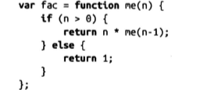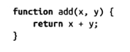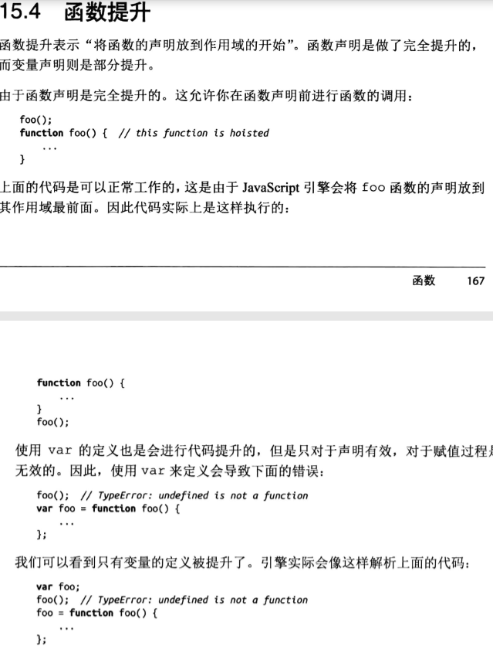
对于var声明的只允许提升部分，提升之后就不再是一个函数了。

1.3函数声明比函数表达式的好处：
- 函数声明会做代码的提升，所以可以优先于函数声明使用函数
- 他具有名字，JavaScript对于没有名字的函数在使用的时候会做优化
1.4控制函数调用call(),apply(),bind()
apply，call，bind总结
1. apply，call，bind 三个方法第一个参数都是改变函数在调用时 this 指向的对象
2.apply，call，bind 第一个参数为空，null，undefined，this 指向的是 window
3. apply，call 两个方法只是参数形式有所不同，apply 参数是一个数组，call 参数则是列表序列
4.apply，call 都会立即调用函数执行，bind 不会立即调用函数
1.5参数缺失或者超出：缺失时被赋值为undefined，超出时则被忽略
函数的型参与实参：length事形参的个数，arguments.length是实参的个数
函数提升
Argument是类数组，callee指向当前调用函数，一般用于自递归的调用，严格模式下禁用，“双向绑定特性”

